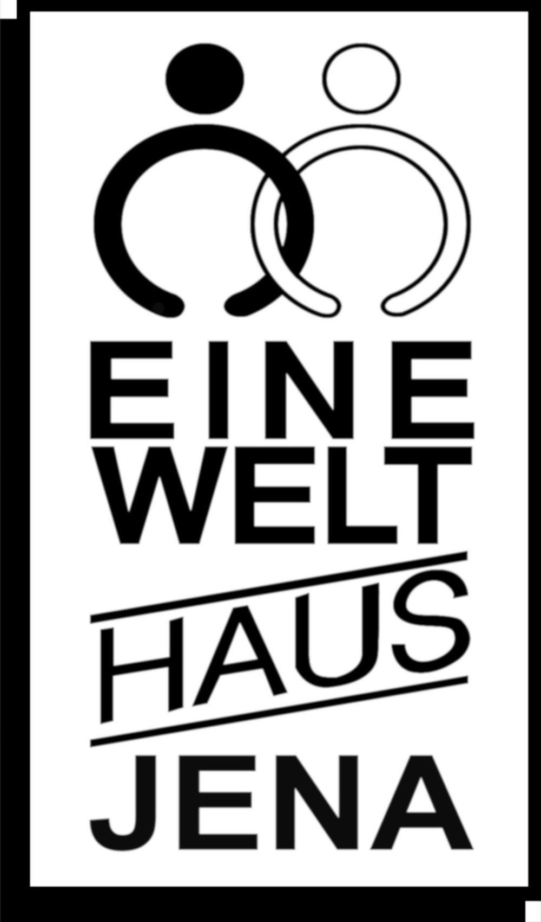

Eine-Welt-Haus e.V. Unterm Markt 13 07743 Jena

Eine-Welt-Haus e.V.

Arbeitskreis „Mosambik-Togo“

Zu Beginn des neuen Jahres möchte ich über den Fortgang unserer Zusammenarbeit mit Menschen in Mosambik und Togo im Jahr 2019 berichten.

MOSAMBIK
Sicher erinnern Sie sich noch an die Nachrichten über den Zyklon Idai, der im März 2019 auf die Küste Mosambiks traf und Zerstörung und Verwüstung bis weit ins Landesinnere hinterließ.
Die Region, in der das Waisenheim liegt blieb verschont. Dennoch haben wir uns entschlossen den Betroffenen durch einen Beitrag aus unserem Spendenaufkommen zu helfen. Wir haben den Betrag auf das Spendenkonto von Inkota netzwerk e.V. überwiesen. In welchen Projekten dieses Geld für die Unterstützung verwendet wurde können Sie auf unserer Seite im Internet >>https://einewelt-jena.de/de/auslandsarbeit/mosambik.html<< nachlesen.
Waisenhaus „Menino Jesus“
Seit Februar 2019 haben drei Mädchen im Waisenhaus ein neues Zuhause gefunden:
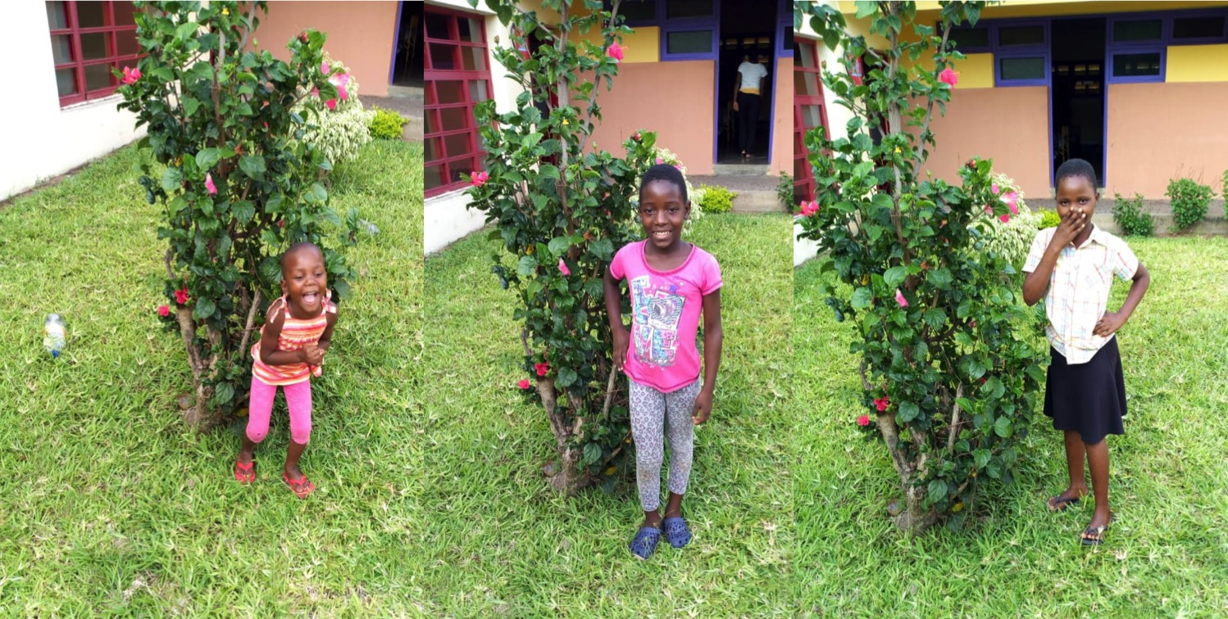
Anastácia ist 5 Jahren alt. Arcénia ist 11 und Alda 12 Jahre alt. Beide besuchen die 5. Klasse.

Insgesamt leben 34 Mädchen im Waisenhaus. Anastácia ist das Nesthäkchen. Alle anderen besuchen die Schule und alle haben 2019 das Klassenziel erreicht!

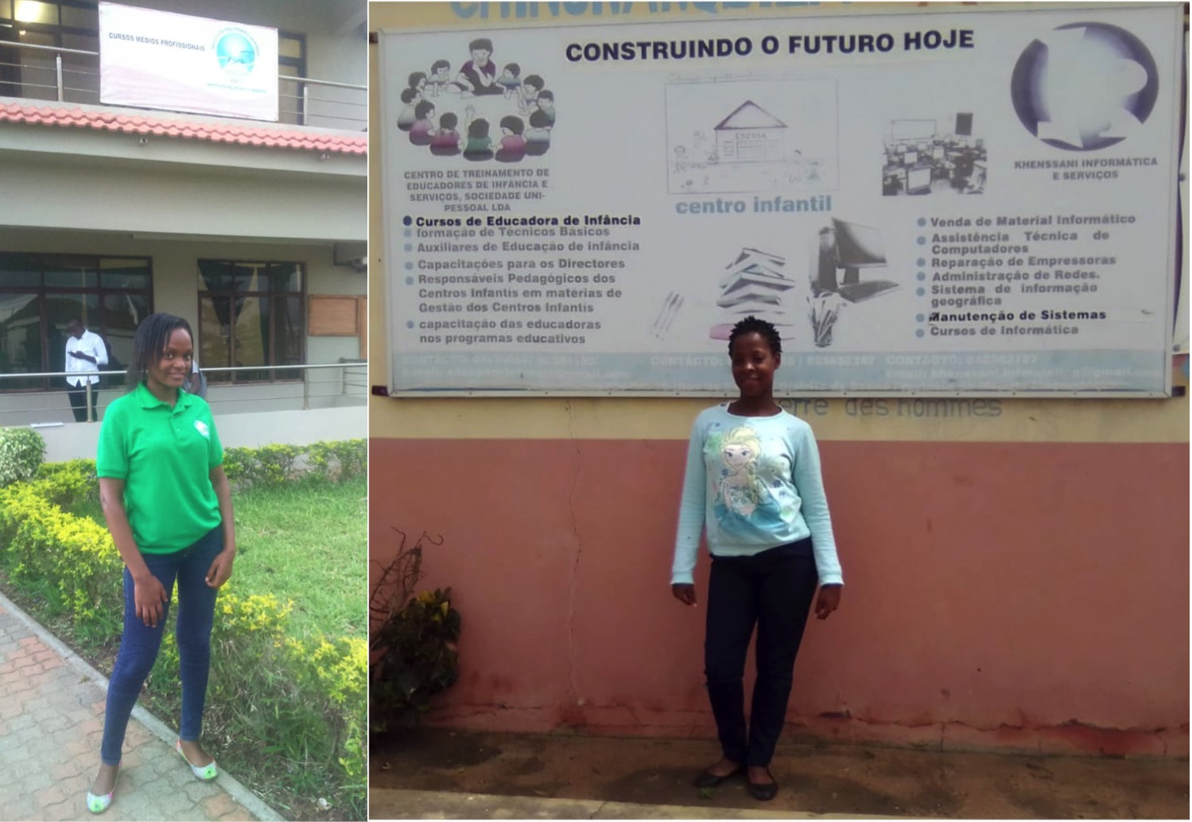
Fatiminha (Foto li.) hat am Instituto Politécnico Ìndico in Maputo eine Pharmazieausbildung begonnen.

Cláudia (Foto re.) besucht ab Februar 2020 einen Kurs zur Ausbildung als Kindergärtnerin.

Margarida und Francisca haben Ende 2019 ihre letzten Praktika absolviert. Im Februar 2020 wird die feierliche Exmatrikulation sein.

Die Finanzierung der Berufsausbildung bleibt unser vorrangiges Anliegen. Dabei können wir uns voll und ganz auf die Unterstützung der Leiterin Schwester Rufina verlassen. Sehr engagiert sucht sie, dem jeweiligen Leistungsvermögen der Mädchen entsprechend, geeignete Ausbildungsstätten.
Wie 2019 werden wir auch in diesem Jahr zwei Drittel der Ausgaben für Lebensmittel und Energie übernehmen.
Unsere Unterstützung bleibt weiterhin wichtig!

TOGO
Gesundheitsprojekt Kolowaré
Im Jahr 2019 wurden in unserem Projekt 62 Kinder im Alter von 6 Monaten bis 19 Jahren betreut. Von ihnen sind 15 Waisen und leben in Pflegefamilien. Alle Kinder wurden als HIV-positiv getestet und müssen mit entsprechenden Medikamenten behandelt werden. Die Dringlichkeit einer kontinuierlichen Einnahme der Medikamente ist den Eltern sehr schwer zu vermitteln, da die Kinder „gesund“ erscheinen. Ebenso ist es für die heranwachsenden Jugendlichen schwer zu akzeptieren, dass sie Träger eines ansteckenden Krankheitserregers sind, was einschneidende Konsequenzen für ihr Sexualleben hat. Dazu kommt, dass die Kinder in großer Armut, viele von ihnen unterernährt, in oft schwer zugänglichen umliegenden Dörfern leben.
Aufgrund dieser Umstände umfasst unser Projekt neben der Gesundheitsversorgung im engeren Sinn auch eine psychologische Betreuung und die Verbesserung der Ernährungssituation.
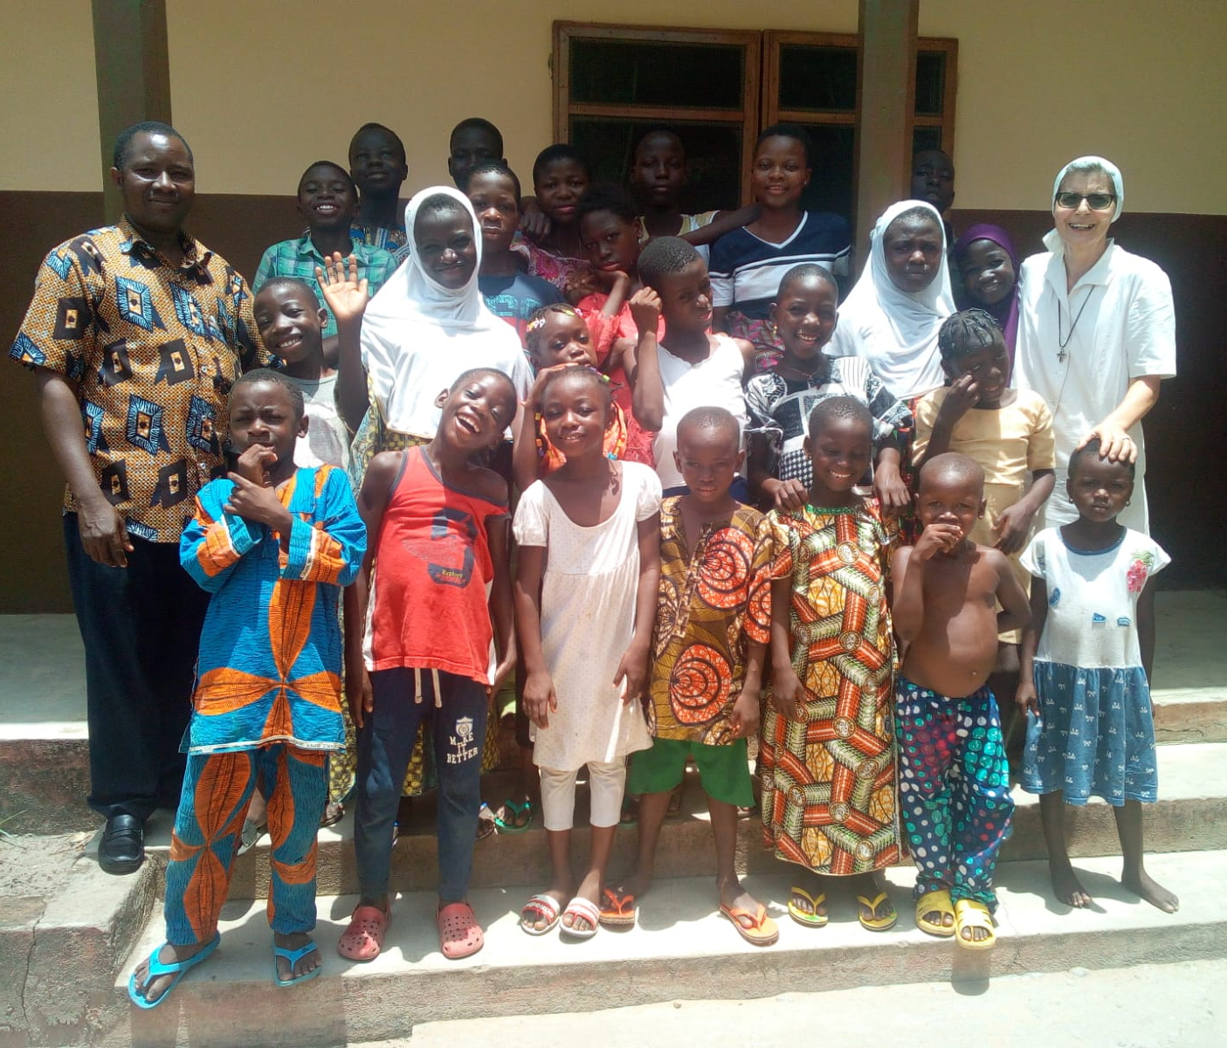
Die Kinder und Eltern wurden vierteljährlich für 1 Woche
gemeinsamer Ferien ins Zentrum eingeladen.
Es gab neben der medizinischen Betreuung viel Freude,
gutes Essen und Tanz. Darüber hinaus haben 58 Kinder,
darunter 32 Mädchen, Schulmaterial bekommen.
Zum Abschluss jeder Ferienwoche bekamen die Kinder je
einen Sack gefüllt mit Reis, Sardinen, Öl, Tomatenmark,
Spaghetti, Milchpulver, Zucker, Zahnpasta und Seife.
Froh schreibt Schwester Etta:
„Wir haben alle Kinder zum Lächeln gebracht!“

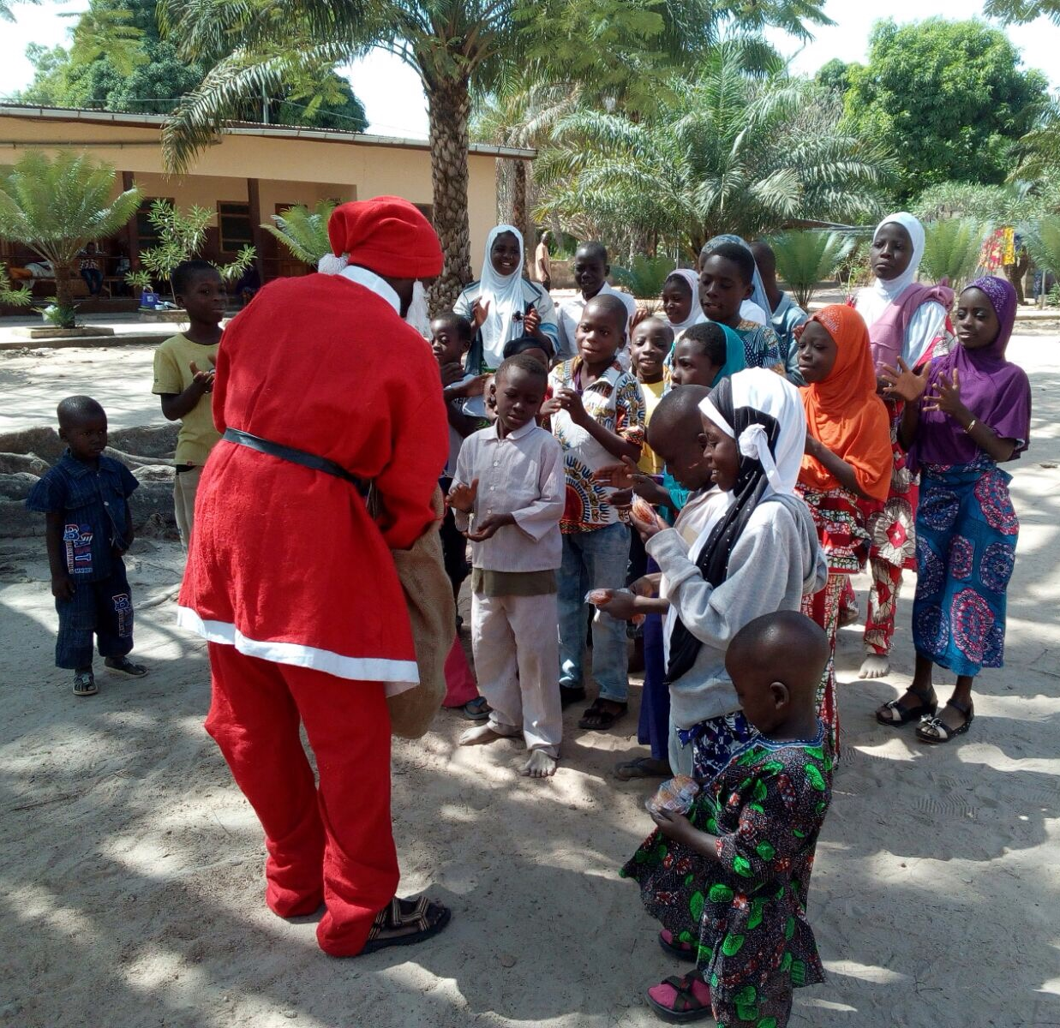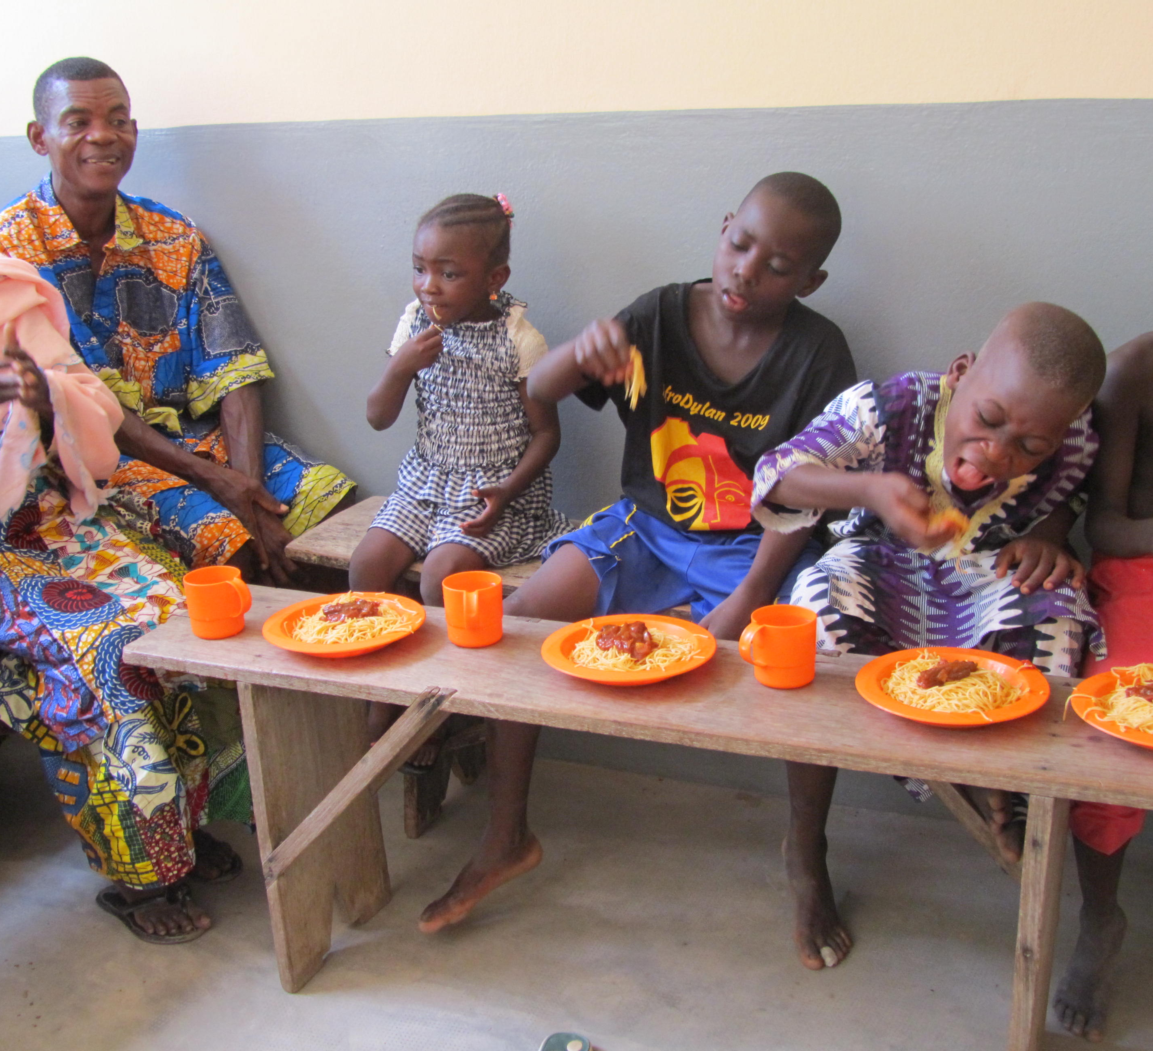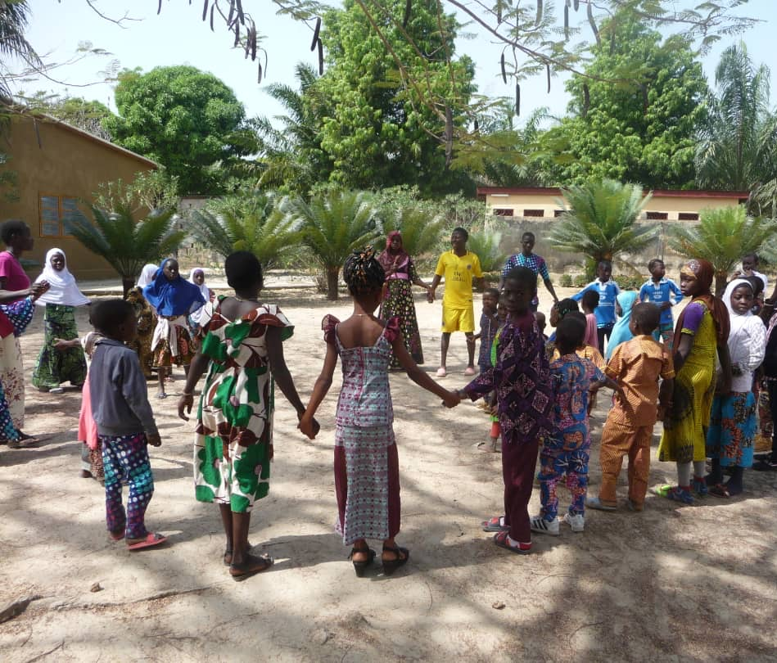

Weiterbildung von Herrn Dr. Agoro
Herr Dr. Agoro hat 2018 sein Zusatzstudium in Public Health an der Universität in Lomé begonnen. Es ist als Fernstudium mit regelmäßgen Treffen in der Universität organisiert. Bisher hat er pro Jahr 4 Kurse an der Universität erfolgreich besucht. Wir unterstützen ihn mit der Erstattung der Studiengebühren und Reisekosten. Das Studium geht voraussichtlich noch bis 2022.

Von Herzen danke ich Ihnen auch im Namen der Kinder in Manhiça und Kolowaré für
Ihre Spende, die eine Unterstützung nun schon seit 19 Jahren ermöglicht!

Dr. Dorothea Appenroth
Projektverantwortliche im Februar 2020

Kontoinhaber: Eine-Welt-Haus IBAN: DE96 8305 3030 00000 30600 BIC: HELADEF1JEN Sparkasse Jena
Zweck: Mosambik oder Togo Für die Spendenquittung geben Sie bitte Ihre Adresse an.

